Муниципальное дошкольное образовательное учреждение детский сад «Красная шапочка», Селемджинский район, п.г.т. Февральск

Выступление на педсовете:
«Развитие речи с помощью игры или мы учимся играть правильно»

Воспитатель: Ключкина О.В.

2023 год

«Развитие речи с помощью игры или мы учимся играть правильно»
Я, Ключкина Оксана Владимировна, на данный момент работаю в средней группе «Бабочка». Мою группу посещают 12 мальчиков и 14 девочек из них 24 ребенка 2018 года и 2 ребенка 2019 года рождения.
В возрасте от 4 до 5 лет заметно увеличивается активный словарь детей за счет слов, обозначающих свойства и качества предметов, действия с ними, их функциональные признаки.
Дети начинают подбирать слова с противоположным значением (антонимы) и близким (синонимы), употребляют обобщающие слова. К 5 годам количество слов, которыми оперирует ребенок, должно составляет 2000 – 2500, но к сожалению, у многих детей — это не так. Причины плохой речи у ребенка разные, но в основном это родовая травма или нарушение фонематического слуха.
Для детей этого возраста характерна неустойчивость произношения, которая заключается в том, что ребенок в одном звукосочетании правильно произносит звуки, а в другом – неправильно. Типична и обратная замена звуков: шапка – сапка, жук – зук и т.д.). У многих детей наблюдается несовершенное произношение сонорных звуков («Р», «Л»), что обусловлено недостаточным развитием речедвигательных механизмов. Вместе с тем у детей наблюдается особая чувствительность, восприимчивость к звукам речи.
В усвоении грамматического строя речи происходят значительные изменения:
- дети учатся согласовывать названия предметов с прилагательными в роде, числе и падеже,
- ориентироваться на окончания слов (красный шар, кранная шапка);
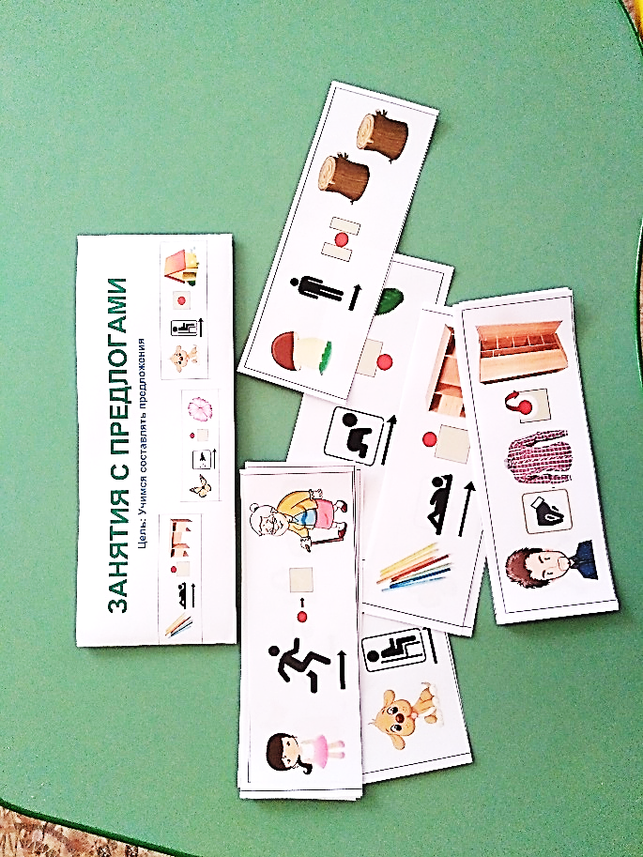
- начинают активно использовать в речи предлоги (в, над, под, между, около).
(МНЕМОСХЕМЫ «Занятия с предлогами»)

Постепенно речь у детей становится связной и последовательной. Развивается как диалогическая, так и монологическая речь. Ребята с большим интересом стали участвовать в коллективной беседе, с желанием пересказывать сказки и короткие рассказы, учимся составлять рассказы по картинкам и игрушкам.
В своей работе, по развитию речи, я стараюсь использовать как можно больше дидактических игр, так как считаю, что они включают решение всех задач речевого развития. Они закрепляют и уточняют словарь, изменения и образование слов, упражняют в составлении высказываний, развивают объяснительную речь.
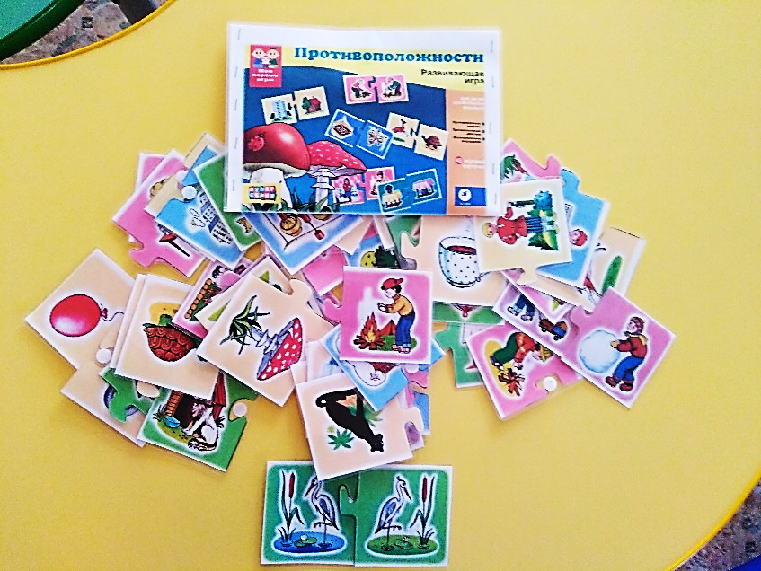

Понимая, какое значение имеет дидактическая игра в развитии речи детей и для того, чтобы повысился интерес к игре, я придерживаюсь следующих требований.
1.Дидактическая игра должна давать упражнения полезные для умственного развития.
2.В игре должна быть увлекательной задача, решение которой требует умственного усилия, преодоления трудностей.
3.Игра должна сохранять эмоциональный настрой детей, их удовлетворение.
В своей практики, использую три вида дидактических игр:
- Игры с предметами (игрушками, природным материалом).
- Настольно-печатные.
- Словесные игры.
Дидактические и речевые игры я использую как на занятиях, так и в утренние часы приёма детей, а так же во вторую половину дня, в свободной деятельности детей.
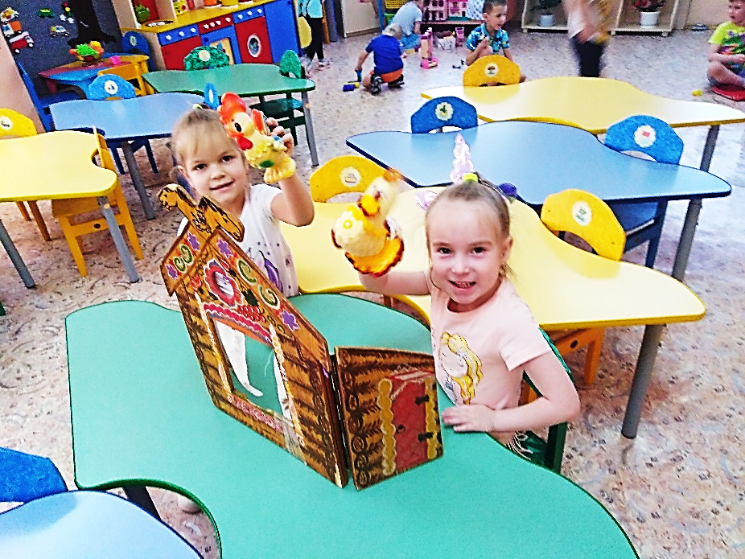

Дидактическая игра – это сильный стимулятор умственной и коммуникативной деятельности детей. Она позволяет закрепить знания и навыки дошкольников, применить их на практике, приучает к самостоятельности в работе.
Например, такие дидактические игры, как: «Угадай по описанию»,
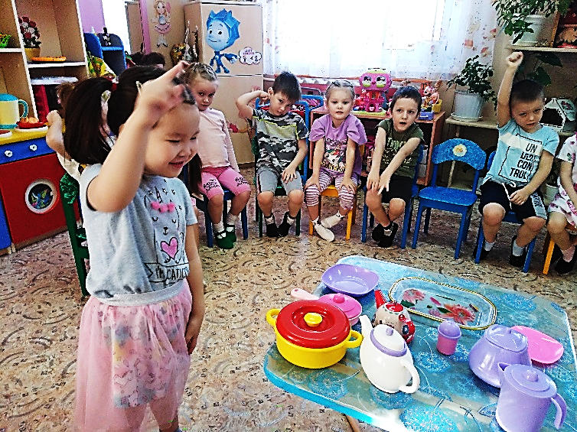

«Подскажи словечко», «Что выросло на грядке», «Какое время года», «Чудесный мешочек» и т.д.. Учимся рассуждать, беседовать, вести диалог.
При изучении звуковой культуры речи использую игры «Звенит – жужжит», «Заморозим руку»(Дети подносят руку ко рту на расстоянии примерно 10 см, произносят:» Фу-у-у» - дуют на руку).
Дошкольный возраст наиболее благоприятен для развития речи и формирования культуры речевого общения. Практика показывает: это очень трудоёмкая и ответственная работа, требующая определённой системы и терпения со стороны воспитателя к подбору наиболее действенных средств и методов обучения.
Методы развития речи, применяемые мною:
Наглядные: наблюдения в природе, экскурсии, изобразительная наглядность, рассматривание картин, игрушек и рассказывание по ним;
Словесные: чтение и рассказывание художественных произведений, заучивание наизусть, обобщающая беседа, рассказывание без опоры наглядности;
Практические: дидактические игры, игры – драматизации, инсценировки, дидактические упражнения, хороводные игры.
Основными принципами моей работы по развитию речи с детьми являются систематичность и последовательность, а так же интеграция образовательных областей, которые осуществляются мною:
- в процессе организации различных видов детской деятельности: двигательной, игровой, продуктивной, коммуникативной, трудовой, познавательно-исследовательской, музыкально-художественной, чтение художественной литературы;
- в ходе режимных моментов;
- в свободной самостоятельной деятельности;
- во взаимодействии с семьями.
Режимные моменты благоприятны для организации правильного речевого общения: одевание детей на прогулку, раздевание после прогулки и перед сном, умывание перед каждым приёмом пищи, наблюдения за явлениями природы, дежурство, экскурсии. Все эти моменты непосредственно связаны с какими-то реальными объектами, по поводу которых я организовываю разговоры с детьми. При этом формируется определённый круг знаний и представлений, активизируется речь детей.
Обогащают и оживляют русский язык народные пословицы и поговорки, припевки, потешки. Они прекрасные образцы русской речи, подражание которым позволяет ребенку успешнее овладевать родным языком. Они короткие, четкие, полны глубокой, народной мудрости.
В процессе речевого общения с детьми использую и невербальные средства (мимика, пантомимические движения), которые выполняют важные функции:
- помогают эмоционально объяснить и запомнить значение слов.
- помогают уточнить значения слов, связанных с эмоциональным восприятием (весёлый, грустный, злой, ласковый);
- способствуют углублению эмоциональных переживаний, запоминанию материала (слышимого и видимого);
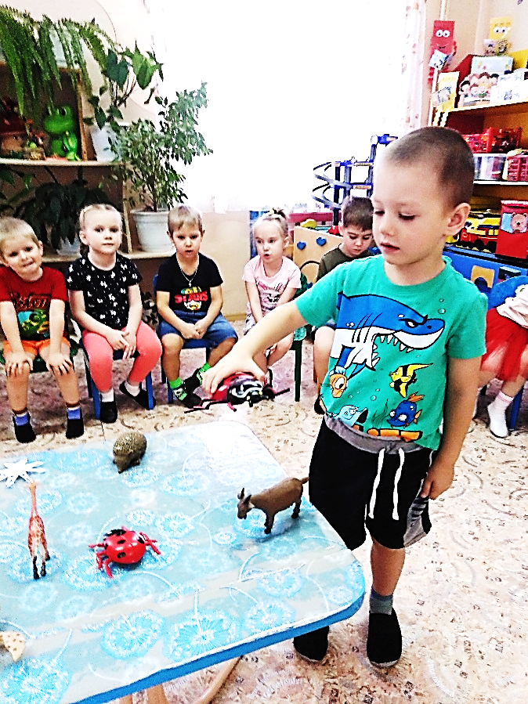
- помогают приближению обстановки на занятиях к обстановке естественного общения;
- являются образцами поведения детей;
- выполняют социальную, воспитывающую функцию.
Широко применяю в своей работе по развитию речи словесные игры.
Эти игры имеют большое значение для развития мышления ребенка.
Например: «Закончи предложение», «Доскажи словечко», «Зима-лето», «Кто как кричит», «Кому что нужно для работы», «Кто, что делает» и т. д.
Дети учатся высказывать самостоятельные суждения, делать выводы, умозаключения, замечать логические ошибки.
Эти игры хороши тем, что вызывают веселый смех, развивают чувство юмора.

«В развитии мышления и речи детей, особое место отводится движениям рук. Руки дают человеку голову, затем поумневшая голова учит руки, а умелые руки способствуют развитию речи». И.П. Павлова
Пальчиковым играм, логоритмике я уделяю ежедневно много времени, как в свободной деятельности, так и на всех видах занятий.
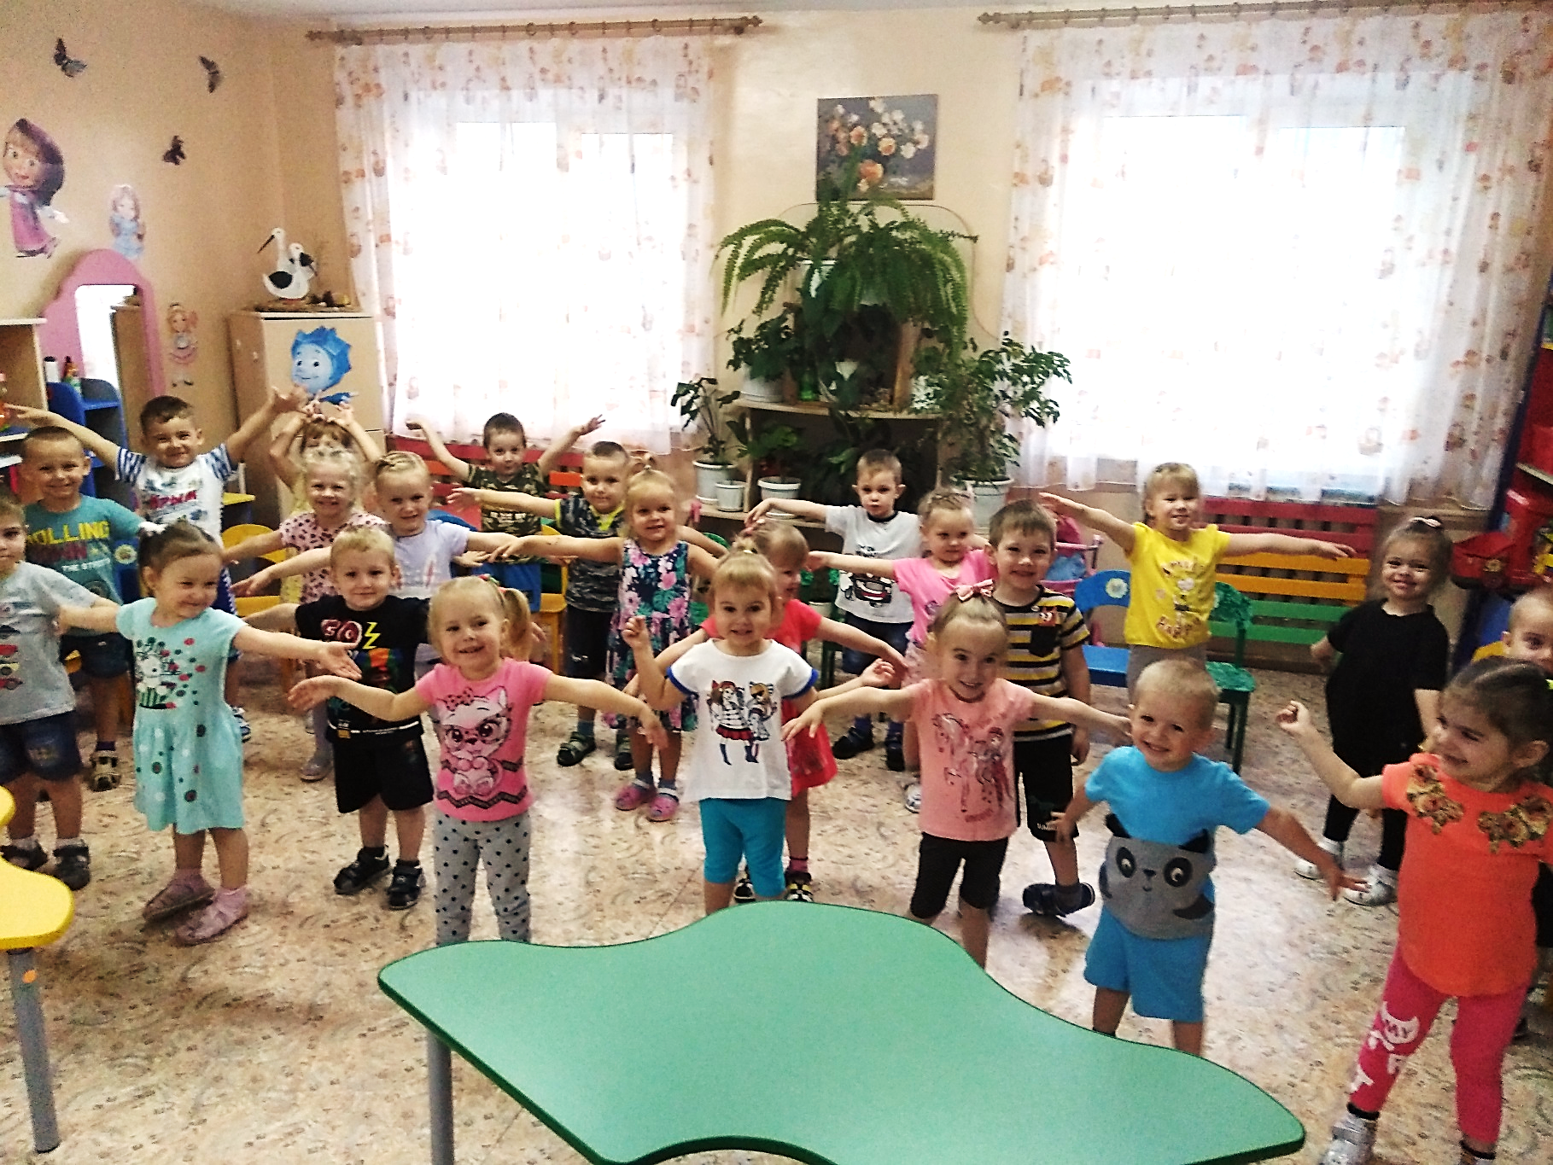

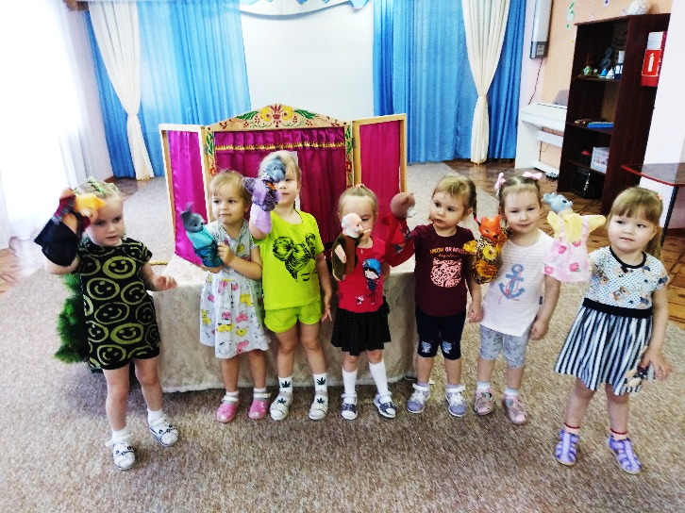
Для формирования диалогической речи я использую различные виды театра. В процессе театрализованной игры незаметно активизируется словарь ребенка, совершенствуется звуковая культура речи, ее интонационный строй. Исполняемая роль, произносимые реплики ставят детей перед необходимостью ясно, четко, понятно изъясняться. Улучшается монологическая и диалогическая речь, ее грамматический строй.

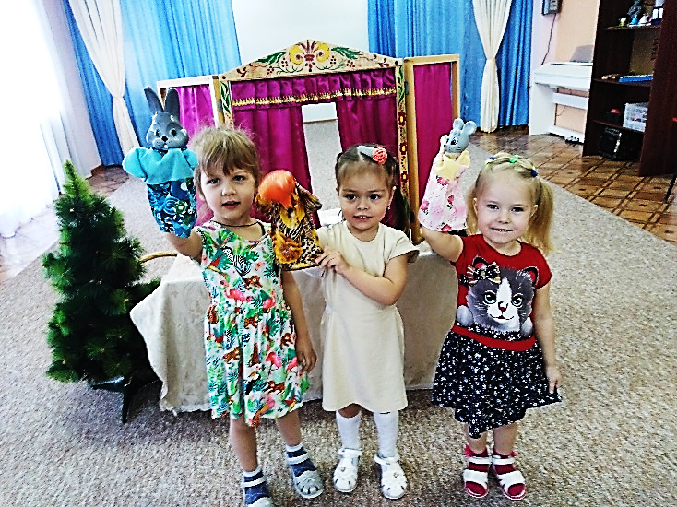

Много играем в сюжетно- ролевые игры, так как сюжетно-ролевая игра развивает не только связную речь, а также накапливает знание, развивает мышление и память, воспитывается творческое воображение ребенка, способствует обогащению и активизации словаря детей.

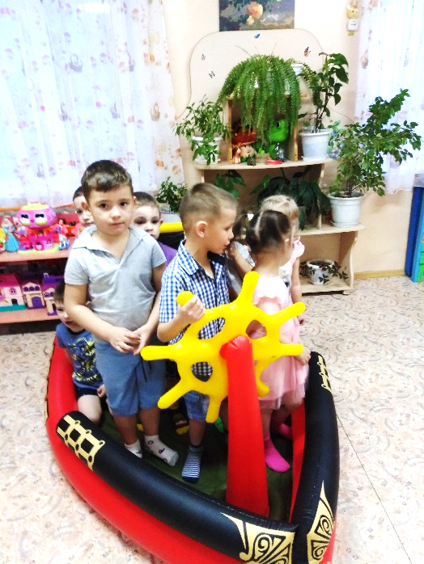
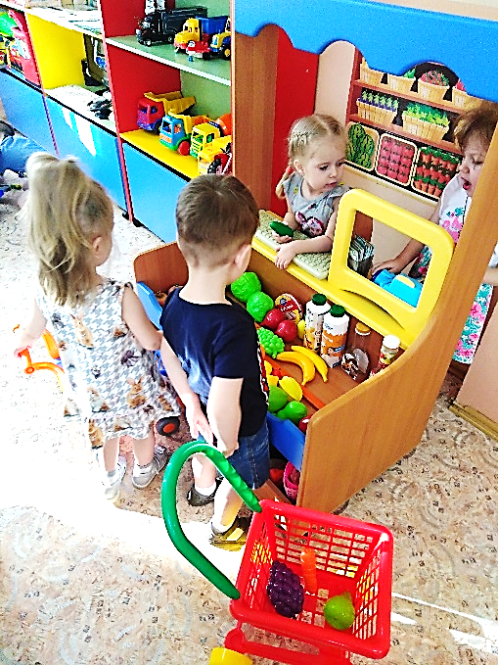

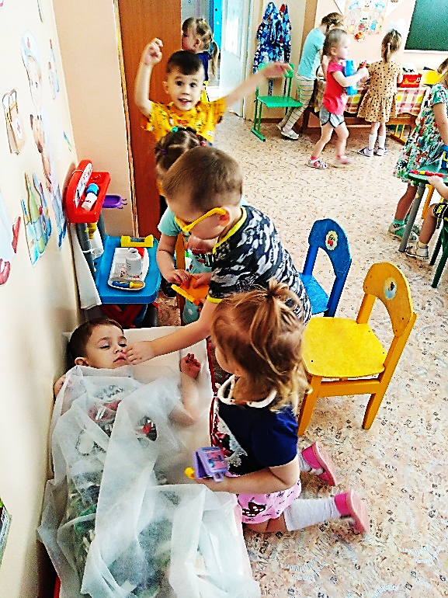

Таким образом, в процессе работы над проблемой по развитию речи происходит существенный рост в развитии речевой активности детей. Дети овладевают речевыми умениями, учатся самостоятельно придумывать сказки, и рассказы, пользоваться разнообразными средствами выразительности, аргументировано, доказывать своё мнение. Многие могут заменить ошибки сверстников и исправить их. У всех значительно обогатился словарный запас, дети безошибочно пользуются обобщающими словами и понятиями.
Речь стала более грамотная и выразительная.
Хочется отметить в моей работе тесную взаимосвязь с родителями. Включение родителей в педагогический процесс также является важнейшим условием полноценного речевого развития ребенка.
Правильное понимание родителями задач воспитания и обучения, знания некоторых методических приемов, используемых в работе по развитию речи детей, несомненно, помогало в организации игр, в домашних условиях. Знания родители получали через беседы, консультации, родительские собрания.
Проведены консультации по темам:
«Речевая среда в семье и ее влияние на развитие речи ребенка»,
«Роль родителей в развитии речи детей»,
«Ознакомление с особенностями речевого развития детей определённого возраста», «Играем с пальчиками».
При условии правильно организованного педагогического процесса с применением игровых технологий, а также с организованной развивающей предметно- пространственной средой речевое развитие ребенка будет полноценным и эффективным.

